วิทยาลัยพยาบาลบรมราชชนนี สุรินทร์
ทะเบียนรายชื่อหนังสือทางการพยาบาล สาขาการพยาบาลอนามัยชุมชน ฉบับภาษาอังกฤษ
**********
สถิติ: หนังสือการพยาบาลอนามัยชุมชน-2011-2020 (ฉบับภาษาอังกฤษ)
ดึงข้อมูลจากแท็ก: 060 เฉพาะข้อมูลในปี: 2011 2012 2013 2014 2015 2016 2017 2018 2019 2020 2020
รายการ | จำนวนชื่อเรื่อง | จำนวนเล่ม | หมายเหตุ
การพยาบาลอนามัยชุมชน | 15 | 21
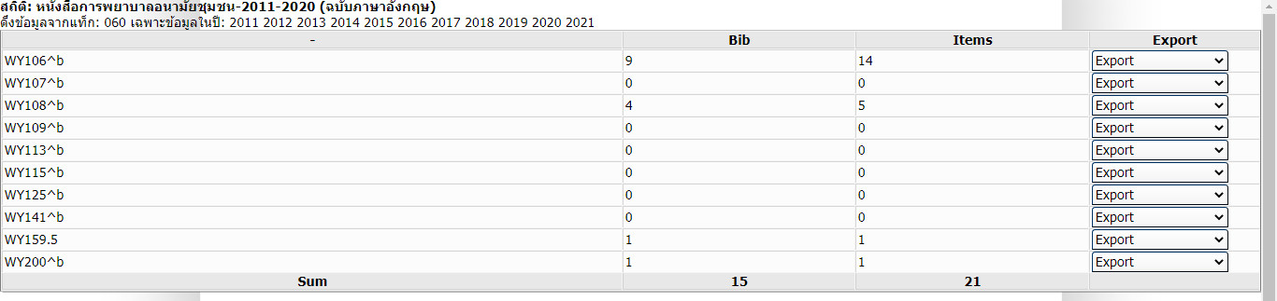

สถิติ: หนังสือการพยาบาลอนามัยชุมชน-2011-2020 (ฉบับภาษาอังกฤษ)
ดึงข้อมูลจากแท็ก: 060 ด้วย WY106^b เฉพาะข้อมูลในปี: 2011 2012 2013 2014 2015 2016 2017 2018 2019 2020 2021
9 Bib 14 Items
ลำดับ | เลขหมู่ | รายการ | ผู้แต่ง | ปีพิมพ์ | จำนวน
1 | WY106  A546c 2011 | Anderson, E. T., & McFarlane, J. M. (2011). Community as partner : theory and practice in nursing (6th ed.). Philadelphia : Lippincott Williams & Wilkins. | Elizabeth T. Anderson, Judith McFarlane | 2011 | 1
2 | WY106  P976 2012 | Stanhope, M., & Lancaster, J. (Eds.). (2012). Public health nursing : population-centered health care in the community (8th ed.). Maryland Heights, Mo. : Elsevier Mosby. | Marcia Stanhope, Jeanette Lancaster editors | 2012 | 1
3 | WY106  C626M 2012 | Clement, I. (2012). Manual of community health nursing. New Delhi : Jaypee Brothers Medical. | I Clement | 2012 | 1
4 | WY106  H942i 2013 | Hunt, R. (2013). Introduction to community-based nursing (5th ed.). Philadelphia : Wolters Kluwer/Lippincott Williams &Wilkins. | Roberta Hunt | 2013 | 1
5 | WY106 R156C 2014 | Raingruber, B. (2014). Contemporary health promotion in nursing practice. Burlington, Mass. : Jones & Bartlett Learning. | Bonnie Raingruber | 2014 | 1
6 | WY106  S786F 2014 | Stanhope, M., & Lancaster , J. (Eds.). (2014). Public health nursing : population-centered health care in the community (8th ed.). Maryland Heights, Mo. : Elsevier Mosby. | Marcia Stanhope, Jeanette Lancaster, editors | 2014 | 1
7 | WY106  S786F 2014 | Stanhope, M., & Lancaster, J. (2014). Foundations of nursing in the community : community-oriented practice (4th ed.). St. Louis, Missouri : Elsevier/Mosby. | Marcia Stanhope, Jeanette Lancaster | 2014 | 1
8 | WY106  C734 2015 | Nies, M. A., & McEwen, M. (Eds.). (2015). Community/public health nursing : promoting the health of populations (6th ed.).St. Louis, Mo. : Elsevier/Saunders. | Mary A. Nies, Melanie McEwen, editors | 2015 | 1
9 | WY106  A546C 2015 | Anderson, E. T., & McFarlane, J. M. (2015). Community as partner : theory and practice in nursing (7th ed.). Philadelphia : Wolters Kluwer,. | Elizabeth T. Anderson, Judith McFarlane. | 2015 | 1

สถิติ: หนังสือการพยาบาลอนามัยชุมชน-2011-2020 (ฉบับภาษาอังกฤษ)
ดึงข้อมูลจากแท็ก: 060 ด้วย WY108^b เฉพาะข้อมูลในปี: 2011 2012 2013 2014 2015 2016 2017 2018 2019 2020 2021
4 Bib 5 Items
การพยาบาลสาธารณสุข
ลำดับ | เลขหมู่ | รายการ | ผู้แต่ง | ปีพิมพ์ | จำนวน
10 | WY108  H282C 2012 | Harkness, G. A., & DeMarco, R. F. (2012.). Community and public health nursing : evidence for practice. Philadelphia : Wolters Kluwer Health/Lippincott Williams & Wilkins,. | Gail A. Harkness, Rosanna F. DeMarco | 2012 | 2
11 | WY108 A432c 2014 | Allender, J. A., Rector, C., & Warner, K. D. (2014). Community & public health nursing : promoting the public’s health (8th ed.). Philadelphia : Wolters KluwerHealth/Lippincott Williams & Wilkins. | Judith Ann Allender, Cherie Rector, Kristine D. Warner | 2014 | 1
12 | WY108  H282C 2016 | Harkness, G. A., & DeMarco, R. F. (2016). Community and public health nursing : evidence for practice (2nd ed.).Philadelphia : Wolters Kluwer Health/Lippincott Williams& Wilkins. | Gail A. Harkness, Rosanna F. DeMarco | 2016 | 1
13 | WY108  D369c 2020 | DeMarco, R. F., & Healey-Walsh, J. (2020). Community and public health nursing : evidence for practice (3rd ed.). Philadelphia : Wolters Kluwer Health/Lippincott Williams & Wilkins. | Rosanna F. DeMarco, Judith Healey-Walsh | 2020 | 1
สถิติ: หนังสือการพยาบาลอนามัยชุมชน-2011-2020 (ฉบับภาษาอังกฤษ)
ดึงข้อมูลจากแท็ก: 060 ด้วย WY159.5 เฉพาะข้อมูลในปี: 2011 2012 2013 2014 2015 2016 2017 2018 2019 2020 2021
1 Bib 1 Items
การพยาบาลครอบครัว
ลำดับ | เลขหมู่ | รายการ | ผู้แต่ง | ปีพิมพ์ | จำนวน
14 | WY159.5 A244 2019 | Reeves, G. C., Holley, S. L., Keilmon, L. J., & Reyes, I. (Eds.). (2019). Advances in family practice nursing. Philadelphia: Elsevier. | Geri C. Reeves; association editors, Sharon L. Holley, Linda J. Keilmon, Imelda Reyes | 2019 | 1

สถิติ: หนังสือการพยาบาลอนามัยชุมชน-2011-2020 (ฉบับภาษาอังกฤษ)
ดึงข้อมูลจากแท็ก: 060 ด้วย WY200^b เฉพาะข้อมูลในปี: 2011 2012 2013 2014 2015 2016 2017 2018 2019 2020 2021
1 Bib 1 Items
การพยาบาลในเคหสถาน
ลำดับ | เลขหมู่ | รายการ | ผู้แต่ง | ปีพิมพ์ | จำนวน
15 | WY200  N974 2013 | Morley, J. E., Tolson, D., Ouslander, J. G., & Vellas, B. (2013). Nursing home care. New York : McGraw-Hill Education. | John E. Morley, Debbie Tolson, Joseph G. Ouslander, Bruno Vellas | 2013 | 1

